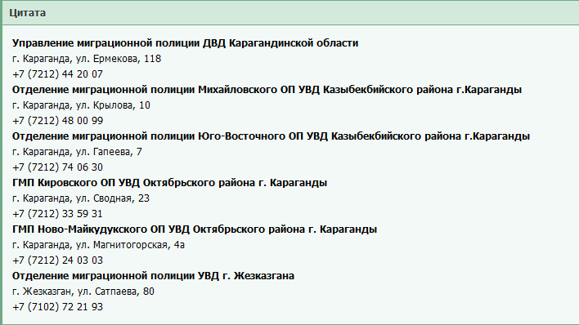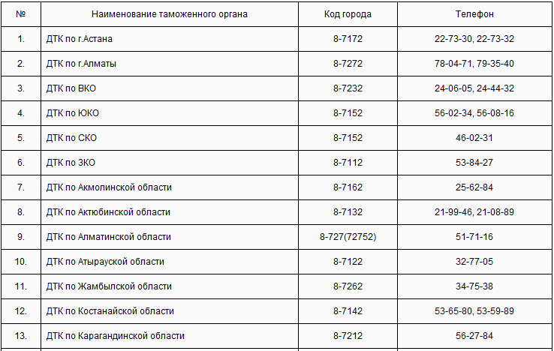

Наименование: Телефоны доверия
Дата: 03-06-2011
О случаях совершения коррупционных преступлений и правонарушений, других противоправных действиях со стороны должностных лиц таможенных органов Республики Казахстан, любой гражданин или представитель юридического лица может обратиться по «телефону доверия» Комитета таможенного контроля МФ РК и территориальных подразделении.
«Телефоны доверия»

